**ГККП «Ясли – сад № 22» отдела образования города Тараз**

**управления образования Жамбылской области**

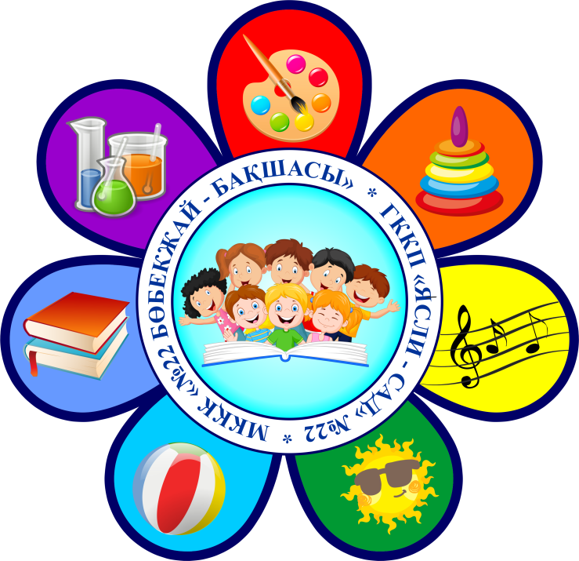

**Мастер – класс по музыкальному воспитанию**

**«Развитие музыкальных и творческих способностей**

**детей дошкольного возраста в процессе игры»**

**Музыкальный руководитель:**

**Евтушенко Н.А.**

**г. Тараз – 2024 г.**

**Мастер – класс по музыкальному воспитанию**

«Развитие музыкальных и творческих способностей детей дошкольного возраста в процессе игры»

**Цель:**  Познакомить участников с опытом проведения музыкальных игр, способствующих развитию у детей музыкальных и творческих способностей, коммуникативных и двигательных навыков.

**Задачи:**

* Формировать умение слушать музыку, понимать её настроение, характер.
* Формировать умение ориентироваться в пространстве.
* Формировать навыки основных танцевальных движений.
* Воспитывать коммуникативные качества у детей, активность и самостоятельность.
* Создавать атмосферу радости детского творчества в сотрудничестве.
* Развивать воображение, фантазию, умение самостоятельно находить свои оригинальные движения.
* Развивать музыкальный слух и чувство ритма.
* Побуждать детей к творчеству.

**М.р.:** Добрый день, уважаемые коллеги! Приглашаю Вас на наш мастер – класс, в ходе которого Вы увидите традиционные и познакомитесь с нетрадиционными технологиями и приёмами развития музыкальных и творческих способностей детей. Игры и упражнения, которые Вы сегодня увидите, можно использовать на организованной деятельности и в повседневной жизни детей для развития у них музыкальных и творческих способностей.

Участники мастер - класса - дети подготовительной группы № 6 «Пчёлки», но и, конечно же, Вы, наши гости. Потому что с Вами мы тоже немножко поиграем.

Для участия нам понадобятся хорошее настроение, активная жизненная позиция и предметы, которые всегда находятся на столе у педагога.

Ну, что ж, я приглашаю главных участников мастер – класса.

**Вход детей в зал**

Под музыку в зал входят дети, образуют круг. Здороваются с гостями на казахском и русском языках.

**М.р.:** Любое занятие обычно начинается с какого-нибудь приветствия. С гостями вы уже поздоровались, теперь давайте поприветствуем друг друга.

**Музыкальная песенка – разминка «Мы начнём»**

Такие игровые приветствия проводятся как в сопровождении музыки, так и без неё. Главной задачей является ритмичное исполнение стихотворного текста, согласованное с движениями. Приветствия способствуют развитию речи и координации движений детей, а также созданию у них хорошего настроения. Такую игру можно использовать не только на музыкальных занятиях, но и на других занятиях и в начале дня.

**М.р.:** Сейчас Вашему вниманию мы хотим предложить музыкально – дидактическую игру «Мажор и минор».

В процессе этой игры дети знакомятся с понятиями «Мажор» и «Минор», закрепляется умение детей самостоятельно определять настроение  [музыкального произведения](https://www.maam.ru/obrazovanie/muzykalnye-instrumenty), у детей формируется устойчивый интерес и отзывчивость на музыкальные произведения разного характера, развиваются творческие способности детей при восприятии разных музыкальных ладов.

**Музыкально – дидактическая игра «Мажор и минор»**

**М.р.:** Сейчас я бы хотела обратить ваше внимание на то, как много различных кубиков у меня на столе и все их можно использовать как на музыкальной организованной деятельности, так и на других видах ОД и в свободной самостоятельной деятельности детей. И начнём мы с игры «Слушай и выполняй». Цель этой игры - развивать зрительные, слуховые, мыслительные, двигательные функции; формировать умение импровизировать с использованием оригинальных и разнообразных движений; учить выполнять движения в ритм, успевать за сменой движений.

Ребята, подойдите, пожалуйста, к столу, возьмите по одному кубику, и встаньте в круг.

**Игровое упражнение «Слушай и выполняй» (с обычными кубиками)**

Билингвальный компонент: кубик – текше, синий – көк, зелёный – жасыл, жёлтый - сары, красный – қызыл.

**М.р.:** Спасибо. Давайте соберём кубики в корзинку.

А я предлагаю вам поиграть с другим кубиком. Это – «Кубик – оркестр». Цель этой игры – развивать слуховое внимание и навыки элементарного музицирования в оркестре, воспитывать интерес к игре на музыкальных инструментах.

Под музыку будем передавать кубик по кругу. Ребёнок, на котором остановилась музыка, будет кидать кубик. Затем берёт со стола выпавший на грани кубика музыкальный инструмент, и садится на стульчик. Как только все дети возьмут свой музыкальный инструмент, мы сыграем с вами в оркестре.

**Музыкальная игра «Кубик - оркестр»**

**М.р:** Следующая игра, которую мы хотим предложить Вашему вниманию, называется «Ритмический кубик». Цель этой игры – закреплять слуховые представления о равномерной пульсации звуков при использовании «звучащих» жестов (хлопков, шлепков, притопов, щелчков и т.д.), вызвать положительные эмоции от игры, закреплять навыки прямого счёта.

Принцип игры такой же, как и у предыдущей. Под музыку передаём кубик, с окончанием музыки ребёнок, у которого в руках оказался кубик, бросает его в центр круга. Затем ребёнок и все дети считают сколько предметов изображено на грани кубика и столько же раз выполняют «звучащий» жест.

**Музыкальная игра «Ритмический кубик»**

**М.р.:** Ребята, немного отдохнут, а я расскажу Вам ещё о двух играх с кубиками. Это игра «Танцевальный кубик». Цель игры - совершенствовать чувство ритма и темпа, побуждать детей самостоятельно придумывать танцевальные движения с предметами, развивать креативность и творческую импровизацию. Дети в кругу под весёлкю ритмичную музыку передают кубик. Затем каждый ребёнок по очереди кидает кубик, берёт со стола выпавший ему предмет и кладёт на свой стульчик. Когда все дети возьмут себе предмет для танца, то начинают вместе или по очереди плясать каждый со своим предметов, самостоятельно, на ходу придумывая движения. Или изображает действия и характер животного, птички и т.д.

И ещё одна игра, которая называется «Кубик - календарик». Цель данной игры – развивать креативность детей в песенном творчестве. Принцип игры тот же. Но в этой игре дети исполняют знакомые песни о времени года в соответствии с выпавшим на грани кубика. Эту игру можно также использовать в процессе ОД по художественной литературе и развитию речи, дети могут прочитать стихотворение о времени года или составить небольшой рассказ. А также на ОД по ознакомлению с окружающим, когда мы знакомим детей с временами года, их явлениями.

**М.р.:** Ребята, как назвается этот музыкальный интсрумент? Верно, бубен. Как вы думаете, для чего нам может понадобится бубен? Верно. Ну, а мы с вами поиграем в игру с бубном «Простучи ритм». В процессе этой игры у детей развивается слуховое и зрительное внимание, чувство ритма, закрепляются навыки слогового анализа. Смотрим на доску, читаем слово и отбиваем на бубне количество слогов в слове. Например, ба – боч – ка, в слове бабочка три слога.

**Игровое упражнение «Простучи ритм»**

Билингвальный компонент: бабочка – көбелек, цветы – гүлдер, пчела – ара, жук – қоңыз, обезьяна – маймыл, собака – ит, кошка – мысық, слон – піл, куклаа – қуыршақ, машина – машине, мяч – доп, поезд – пойыз, кубики – текшелер, снеговик – ақ қала, самолёт – ұшақ, вертолёт – тікұшақ, жираф – керік, черепаха – тасбақа, медведь – аю, лиса – түлкі, цыплёнок – балапан, ведро – шелек, ракета – зымыран.

**М.р.:** Следующее упражнение, которое мы хотим вам предложить называется «Выполни правильно». Цель этого упражнения – развивать зрительое и слуховое внимание, музыкальный слух; формировать умение выполнять музыкально – ритмические упражнения по показу педагога или по образцу.

**Игровое упражнение «Выполни правильно»**

**М.р.:** Для следующей игры нам понадобятся ритмические палочки, бубенцы и маракасы. Ребята, скажите, пожалуйста, как называются ритмические палочки по - другому. Верно, клавесы. Сейчас мы ещё раз сыграем с вами в оркестре, но теперь уже при помощи других музыкальных инструментов.

**Музыкальная игра «Оркестр»**

**М.р.:**  Ребята, скажите, как называется техника, когда вместо музыкальных инструментов мы используем своё тело. Правильно, молодцы, «Боди - перкуссия». Сейчас, уважаемые гости, мы предложим Вам игровое упражнение в технике «Боди - прекуссия». Это техника владения своим телом как музыкальным инструментом с элементами танца. Техника «Боди - перкуссия» помогает ребёнку не только услышать, а прочувствовать ритм всем телом, ощутить его внутри себя. Дети и танцоры, и музыканты одновременно. Великий педагог Карл Орф вводит 4 типа «звучащих» жестов: притопы, хлопки, шлепки, щелчки.

**Игровое упражнение в технике «Боди - перкуссия»**

**(с детьми)**

**Игровое упражнение в технике «Боди - перкуссия»**

**(с педагогами)**

**М.р.:** И в заключении хотелось бы предложить игровое упражнение с обручами, которое также проводится в технике «Боди - перкуссия», но уже с эелементами танца. Мы приглашаем и Вас, уважаемые педагоги, принять участие в этой игре.

**Игровое упражнение с обручами в технике «Боди - перкуссия»**

**(с детьми и педагогами)**

**М.р.:** Большое спасибо всем участникам нашего мастер – класса. И сейчас я прошу Вас оценить нашу работу тоже с помощью техники «Боди - перкуссия». Если Вам не понравилось, положите одну руку на плечо. Если Вы оцениваете удовлетворительно – положите обе руки на плечи. Если относитесь хорошо к нашему показу – ладоши перед собой. Ну, а если Вам всё понравилось и Вы возьмёте что - то для себя – похлопайте над головой. Благодарим Вас за внимание и положительную оценку нашей работы.

**Дети под музыку выходят из зала**